Тема: Сила Лоренца. Действие магнитного поля на движущейся электрический заряд
Перейдите по ссылке и посмотрите фильм по темам, а затем изучите теоретический материал по темам и решите задачи
https://vk.com/video-51080272_456239049
Магнитное поле действует с силой на движущиеся заряженные частицы, в то числе и на проводники с током.
Какова же сила, действующая на одну частицу?
1. Силу, действующую на движущуюся заряженную частицу со стороны магнитного поля, называют силой Лоренца в честь великого голландского физика X. Лоренца, создавшего электронную теорию строения вещества. Силу Лоренца можно найти с помощью закона Ампера.
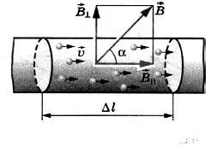
Модуль силы Лоренца равен отношению модуля силы F, действующей на участок проводника длиной Δl, к числу N заряженных частиц, упорядоченно движущихся в этом участке проводника:
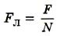
Так как сила (сила Ампера), действующая на участок проводника со стороны магнитного поля равна F = | I | BΔl sin α,
а сила тока в проводнике равна I = qnvS ,
где q - заряд частиц, n - концентрация частиц (т.е. число зарядов в единице объема), v - скорость движения частиц, S - поперечное сечение проводника. тогда получаем:
На каждый движущийся заряд со стороны магнитного поля действует сила Лоренца, равная:
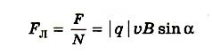
где α — угол между вектором скорости и вектором магнитной индукции. Сила Лоренца перпендикулярна векторам и .
2. Направление силы Лоренца
Направление силы Лоренца определяется с помощью того же правила левой руки, что и направление силы Ампера:
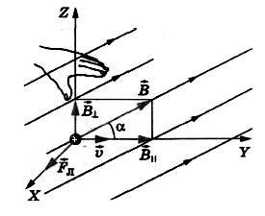
Если левую руку расположить так, чтобы составляющая магнитной индукции, перпендикулярная скорости заряда, входила в ладонь, а четыре вытянутых пальца были направлены по движению положительного заряда (против движения отрицательного), то отогнутый на 90° большой палец укажет направление действующей на заряд силы Лоренца Fл.

3. Если в пространстве, где движется заряженная частица, существует одновременно и электрическое поле, и магнитное поле, то суммарная сила, действующая на заряд, равна:

= эл + л ,
где сила, с которой электрическое поле действует на заряд q, равна F_{эл} = q.
4. Cила Лоренца не совершает работы, т.к. она перпендикулярна вектору скорости частицы. Значит сила Лоренца не меняет кинетическую энергию частицы и, следовательно, модуль ее скорости. Под действием силы Лоренца меняется лишь направление скорости частицы.
5. Движение заряженной частицы в однородном магнитном поле
Есть однородное магнитное поле , направленное перпендикулярно к начальной скорости частицы .
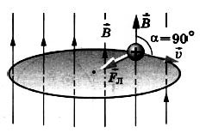
Сила Лоренца зависит от модулей векторов скорости частицы и индукции магнитного поля. Магнитное поле не меняет модуль скорости движущейся частицы, значит остается неизменным и модуль силы Лоренца. Сила Лоренца перпендикулярна скорости и, следовательно, определяет центростремительное ускорение частицы. Неизменность по модулю центростремительного ускорения частицы, движущейся с постоянной по модулю скоростью, означает, что
В однородном магнитном поле заряженная частица равномерно движется по окружности радиусом r.
Согласно второму закону Ньютона
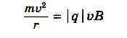 Тогда радиус окружности, по которой движется частица, равен: 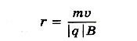 Время, за которое частица делает полный оборот (период обращения), равно: 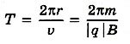

6. Использование действия магнитного поля на движущийся заряд.
Действие магнитного поля на движущийся заряд используют в телевизионных трубках-кинескопах, в которых летящие к экрану электроны отклоняются с помощью магнитного поля, создаваемого особыми катушками.
Сила Лоренца используется в циклотроне - ускорителе заряженных частиц для получения частиц с большими энергиями. На действии магнитного поля основано также и устройство масс-спектрографов, позволяющих точно определять массы частиц.

Задачу сдать 29.04.20 на эл. адрес ris-alena@mail.ru или Viber, WhatsApp
Задача 1. Электрон движется в вакууме в однородном магнитном поле с индукцией 5 • 10 Тл. Скорость электрона равна 10 км/с и направлена перпендикулярно линиям магнитной индукции. Определите силу, действующую на электрон, и радиус окружности, по которой он движется.

